Unterrichtsidee

Titel/Thema | Coverbild
Puppet Pals 2: Kurzdialoge in der Fremdsprache als einfaches Medienprodukt (Comic-Video) | 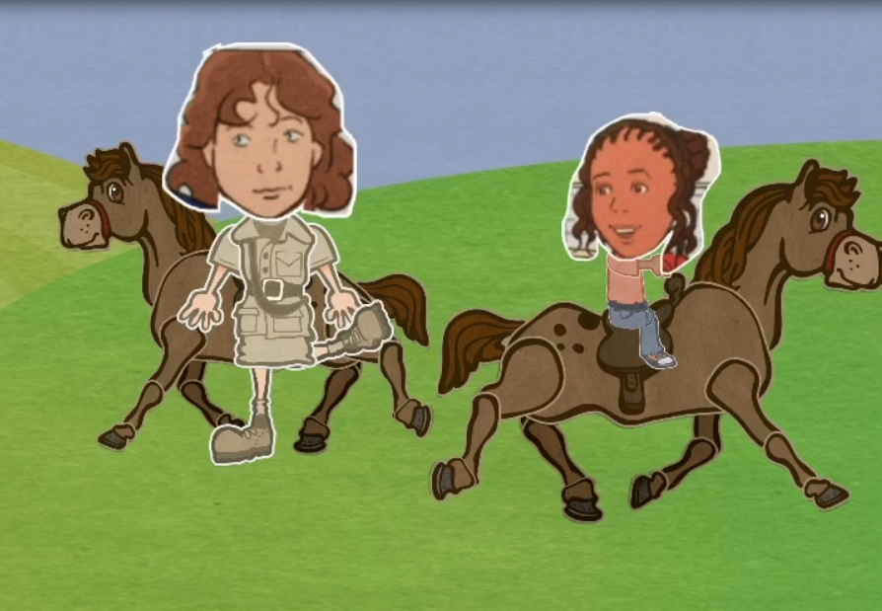
Autor/-in
Anke Rotter
Zielgruppe/Umfang
Schulart: Gymnasium |  | Fach: Französisch (kann auch in anderen Fremdsprachen angewendet werden)
Klassenstufe: 5.-7. Klasse |  | Zeitumfang: 4-6 Stunden
Medien- und Materialbedarf
iPads (idealerweise ein Gerät pro Gruppe (2-3 Schüler), Apple-TV, Beamer
Abstract - Kurzbeschreibung der Unterrichtsidee
Mit Hilfe der App Puppet Pals 2 werden Lehrwerkfiguren animiert und selbst gestaltete Kurzdialoge kreativ als (Comic-)Video produziert.
Lizenz der Unterrichtsidee / Urheberrecht
- Lehrwerkfiguren: Ernst Klett Verlag, Französisch Découvertes 1 jaune, ISBN 978-3-12-622012-5 / Die geltenden Urheberrechte bzgl. der Verwendung von Bildern aus z.B. Schulbüchern sind zu wahren!
- Kurzdialoge in der Fremdsprache – Unterrichtsidee 2018 / Landesmedienzentrum Baden-Württemberg – SESAM / Anke Rotter / unter CC BY-SA 4.0 International / www.sesam.lmz-bw.de

Bildungsplanbezug mit Quellenangabe
- Prozessbezogene Kompetenzen: |  | Fördert die Sprachbewusstheit und erweitert die sprachlichen Kompetenzen der Schülerinnen und Schüler durch eigenverantwortliches Gestalten.  Das entstandene Produkt regt zur kritischen Auseinandersetzung und Bewertung des eigenen Lernstands, insbesondere im Hinblick auf die Aussprache und Intonation an.  (auszugsweise aus bildungsplaene-bw.de: „Die Schülerinnen und Schüler schätzen ihre Sprachlernprozesse und -ergebnisse eigenverantwortlich ein und ziehen daraus Konsequenzen für ihr sprachliches Handeln und die Gestaltung weiterer Lernschritte.“)
- Inhaltsbezogene Kompetenzen: |  | 3.1.3.3 Sprechen – an Gesprächen teilnehmen:  (7) eine Rolle selbstständig und situationsgerecht gestalten  3.1.3.5 Schreiben:  (8) auf der Basis von Vorgaben beziehungsweise Vorlagen (zum Beispiel Bildergeschichte) kurze Geschichten, Gedichte, Tagebucheinträge zunehmend selbstständig ergänzen, umgestalten und verfassen. Sie können Dialoge und innere Monologe verfassen.  3.1.3.7 Verfügen über sprachliche Mittel: Wortschatz:  (1) einen frequenten Wortschatz im Kontext von Alltagssituationen beziehungsweise vertrauten Themen verstehen und anwenden  3.1.3.9 Verfügen über sprachliche Mittel: Aussprache und Intonation:  (1) Laute, Lautfolgen und Intonationsmuster des Französischen (français standard) phonologisch weitgehend korrekt aussprechen  3.1.4 Text- und Medienkompetenz:  (6) die Perspektive einer Figur in einem fiktionalen Text übernehmen und sich aus deren Sicht  zu Ereignissen und Personen mündlich und/oder schriftlich äußern  (10) Arbeitsergebnisse mit geeigneten Medien – auch digitalen – gestalten und auf einfache  Weise präsentieren
Medienbildungs-Schwerpunkte |  |  | Teilkompetenzen
 | Information und Wissen
 | Kommunikation und Kooperation |  | Die Schülerinnen und Schüler festigen „mit  digitalen Medien ihre produktiven sprachlichen Kompetenzen.“
 | Produktion und Präsentation |  | Bildungswert des Faches Französisch (aus: bildungsplaene-bw.de):  „Was die produktiven Kompetenzen betrifft, so ist die mündliche Sprachkompetenz ebenso von Anfang an intensiv zu fördern wie die schriftliche Ausdrucksfähigkeit.“  „Digitale Medien eignen sich, um sowohl rezeptive als auch produktive Kompetenzen individualisierend und binnendifferenzierend zu fördern.“
Mediengesellschaft und Medienanalyse
(beinhaltet auch Jugendmedienschutz und Informationelle Selbst-bestimmung und Datenschutz)
 | Informationstechnische Grundlagen

Unterrichtsstunden
Stunde 1/2:
- Kurzvorstellung der App durch die Lehrperson mittels Apple TV, um den Schülern eine Vorstellung zu geben, was sie machen sollen. Dazu selbst eine kurze Szene im Vorfeld produzieren. Hinweis auf verschiedene Hintergründe: die Fotofunktion ermöglicht es, die Rahmenhandlung im Klassenzimmer oder in Frankreich stattfinden zu lassen. Man hat nun die Möglichkeit, die Lehrwerkfiguren abzufotografieren und auf die Puppenkörper zu setzen. Möchte man Bilder aus dem Internet als Hintergrundfotos verwenden, muss der Lehrer diese Bilder zur Verfügung stellen (und dann beispielsweise per AirDrop an die Schüler verteilen), da in der Regel kein W-LAN vorhanden ist. Lizenzfreie Bilder findet man bei Pixabay (z.B. Bilder von Paris).
- Schreiben von Dialogen in Partner- /Gruppenarbeit
Der folgende Arbeitsauftrag wird den Schülerinnen und Schülern gestellt: (Thema des Dialogs beliebig anpassbar, z.B. Verkaufsgespräch, etc.)
Arbeitsauftrag:
Schreibt einen Dialog mit 2-3 Lehrwerkfiguren. Im Dialog sollten folgende Elemente vorkommen:
- Begrüßung und Verabschiedung
- Auskunft über Alter, Wohnort, Familie, Haustiere, Vorlieben und Abneigungen bzw. Hobbies.

Differenzierungsmöglichkeit für schwächere SchülerInnen:
- Steckbriefe (Inhaltliche Vorgaben) oder mögliche Fragen in der Fremdsprache vorgeben.

Hinweis: Wenn die Dialoge eingesprochen werden, ist es leichter, kürzere Szenen einzusprechen, da bei einem Aussprachefehler immer wieder von vorn begonnen werden muss. Allerdings können die Szenen nur einzeln abgespeichert werden. Will man mehrere Szenen zu einem Video zusammensetzen, müssen die Szenen zunächst unter „Fotos“ abgespeichert werden, um dann z.B. in der iOSApp iMovie weiterbearbeitet werden zu können. Dies ist beim hier beschriebenen Zeitrahmen allerdings nicht vorgesehen.

Stunde 3/4:
- Dialoge korrigieren durch die Lehrperson:
Für die Qualität der Videos ist es wichtig, dass die Dialoge grammatikalisch und sprachlich korrekt sind. Deshalb sollte auf alle Fälle die Lehrperson die Dialoge Korrektur lesen.
- Lesen üben und korrekte Aussprache sichern:
In verteilten Rollen die Dialoge einüben, es ist darauf zu achten, dass jeder Schüler eine Rolle übernimmt.
- Einführung in die Funktionen der App im Klassenverband:
Lehrer führt mittels apple-TV in die Funktionen der App ein. Die Schüler erhalten parallel dazu pro Gruppe ein Gerät und führen die einzelnen Bedienschritte sofort mit aus. Da die Bedienung der App für die Schüler i.d.R. keine großen Schwierigkeiten bereitet, kann man diese Einführungsphase kurzhalten. Wichtig ist, dass die Schüler nach dem Produzieren ihres Kurzvideos die Szene in Fotos exportieren und damit sichern. Nur in Fotos gesicherte Videos können per Airdrop auf andere Geräte (insb. das Lehrergerät) exportiert werden.

Über die iOS-App Classroom kann der Lehrer sicherstellen, dass die Schüler nur mit der beschriebenen App arbeiten, indem er weitere Funktionen des iPads nicht freigibt. So ist auch eine Kontrolle des Arbeitsfortschritts der SchülerInnen jederzeit möglich, bzw. das Sperren der Schülergeräte bei missbräuchlicher Verwendung.

- Produzieren der Szenen
Es ist darauf zu achten, dass die Schüler nicht zu viel Zeit in das Aussuchen der Figuren investieren und ins „Spielen“ geraten. Hauptaugenmerk sollte auf der Produktion des Videos liegen. Da es für die Schüler in der Regel schwierig ist gleichzeitig zu sprechen und die Figuren zu bewegen, kann immer die Person, die gerade nicht spricht diese Aufgabe übernehmen. Die Figuren müssen angetippt bzw. bewegt werden, wenn sie sprechen sollen. In der Regel müssen die Gruppen den Dialog mehrmals einsprechen bis ein zufriedenstellendes Ergebnis erzielt wird. Wenn sich die Schüler nach der Aufnahme zum ersten Mal selbst hören, ist der Überraschungseffekt groß, weil sie ihre eigene Stimme normalerweise anders wahrnehmen.
Hinweis zum Aufnehmen: wenn mehrere Gruppen gleichzeitig sprechen, sind die Hintergrundgeräusche zu hoch. Deshalb ist es sinnvoll, wenn die Schüler auf mehrere Räume verteilt werden können. Da dies der Schulalltag meist nicht zulässt, ist es auch möglich, einzelne Gruppen mit den iPads in den Schulhof oder in den Gang zu schicken. Die Schüler im Klassenzimmer im Wechsel einsprechen zu lassen, ist sehr zeitaufwändig.

Wird in der Folgestunde nochmals mit den iPads gearbeitet, sollte die Lehrkraft sicherstellen, dass die SchülerInnen wieder dasselbe Gerät zur Vefrfügung haben. Nur dann können sie auf ihre bereits hinterlegten Fotos… zurückgreifen. Die jeweiligen Daten werden automatisch lokal in der App auf dem jeweiligen Gerät gespeichert.

Stunde 5+6:
- Fertigstellen der Aufnahmen: schnelle Gruppen können eine weitere Szene produzieren
- Präsentation der Ergebnisse über Apple-TV (Einsammeln der Schülerergebnisse per Air-Drop auf das Lehrergerät- Zeitersparnis bei der Präsentation sowie Sicherung aller Ergebnisse auf einem Gerät, Möglichkeit des Übertragens der Videoclips als MP4-Datei auf Windows-Rechner)
- Feedback an die einzelnen Gruppen:
Vergabe von Smileys / Punkten oder Verwendung eines Feedbackbogens
Bewertungskriterium | ++ | + | o | - | --
Umsetzung der Vorgaben
Aussprache
Redefluss
Interessantheit / Originalität

